**子育て支援センター　かぜのむら**

かぜのむらつうしん　６月号　　２０２４年　６月発行

生活クラブ風の村保育園八街　子育て支援センター

　　　　　　　　　　　　　TEL043-440-2008

**木々の葉が青々と茂り、夏の予感を感じる頃です。本格的な暑さの前に外遊びを楽しみたいですね。泥や水遊びも園庭開放で楽しめますのでお声かけ下さいね。**

|  |  |  |  |  |  |  |  |  |
| --- | --- | --- | --- | --- | --- | --- | --- | --- |
|  | 月 | | 火 | | 水 | | 木 | 金 |
| **午前** | イベントの日とゆったりdayのみ予約制になります。（その日の朝の予約も可）  予約の開始は３日からです。※電話予約になります。詳しくは裏面をご覧ください。 | | | | | | | |
| **午後** |
| **午前** | **３**  　　　 ★ | | **４**  **★** | | **５**  **★**  　　手形アート  「トートバッグ」 | | **６**  　　 ★ | **７**  **★** |
| **午後** | ０歳児交流日 | | プレママ・パパ交流日 | | 育児相談・電話相談 | | １歳児交流日 | パパ・ママ交流日 |
| **午前** | **１０**  ゆったりday※予約制  **★** | | **１１**  ★  ハンドメイド  「手ぬぐいDE洋服」 | | **１２**  　　 ★ | | **１３**  　　　　 ★ | **１４**  　　　 ★  手形アート  「トートバッグ」 |
| **午後** | １歳児交流日 | | 育児相談・電話相談 | | パパ・ママ交流日 | | プレママ・パパ交流日 | ０歳児交流日 |
| **午前** | **１７**  **★**  作ってあそぼう  「センサリーバッグ」 | | **１８**  **★** | | **１９**  広場に行こう  「よもぎ染め」 | | **２０**  雨天翌日  ★ | **２１**  **★** |
| **午後** | パパ・ママ交流日 | | 0歳児交流日 | | １歳児交流日 | | プレママ・パパ交流日 | 育児相談・電話相談 |
| **午前** | **２４**  **★** | **２５**    ベビーマッサージ | | **２６**  **★** | | **２７**  **★** | | **２８**  **★**  顔はめパネル  「七夕」 |
| **午後** | プレママ・パパ交流日 | 育児相談・電話相談 | | 0歳児交流日 | | パパ・ママ交流日 | | １歳児交流日 |

**○午前の開放　８：３０～１２：３０**

**★親子で遊ぼう・園庭開放**

**先月の「広場に行こう」の様子です**

**予約なしで利用できます。**

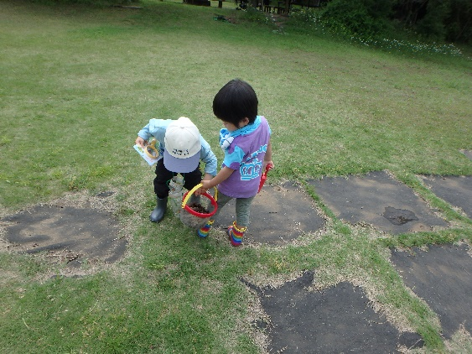**◎ゆったりday**

**集団が不安な方のために、２組限定の日にします。※予約制**

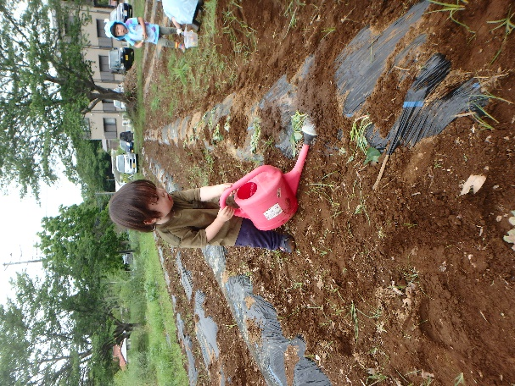

野菜の苗植えを体験しながら広場で遊びましたよ。

**◎イベント日(手形足形アート・ハンドメイド・誕生会等)**

**準備があるので５組の予約制になります。**

**顔はめパネルは予約不要です。**

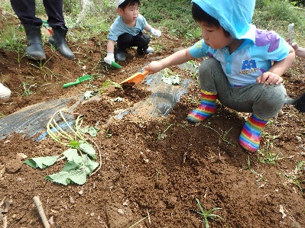

**○午後の開放　13：３０～14：30**

**※０・１歳児交流日**

親子で同じ月齢のお友達を作りに来ませんか？

**※プレママ・パパ交流日**

妊婦さんと生後１か月頃までの親子の交流の場

風の村保育園ってどんな所？赤ちゃんてどんな感じ？

妊婦ママのいろんな不安や疑問など…話しましょう

この機会にほっとしに来ませんか？

**※パパ・ママ交流日**

パパ・ママの交流の場としてリフレッシュ・情報交換しませんか

**※育児相談・電話相談**

・面談相談　要予約

気になることの相談やほっとしたい時に利用して下さい

午前中遊びに来られた時もご気軽にご相談下さい

**ホームページからもかぜのむら通信がダウンロード出来ます。**

**「生活クラブ風の村保育園八街ホームページ」で検索**

お問い合わせ　生活クラブ風の村保育園八街

子育て支援センターかぜのむら

　　　　　　　ブログ更新中

支援センターの活動の様子も載せております。　ＱＲコードで検索できます

八街市東吉田８－５　電話　０４３－４４０－２００８

「生活クラブ風の村保育園八街事業所だより」で検索

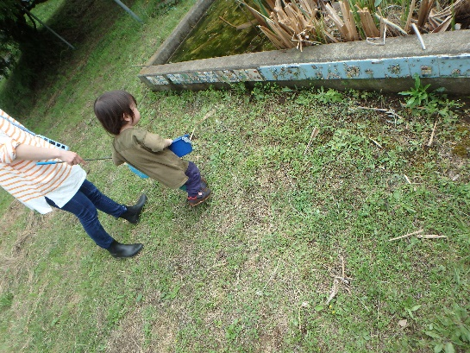

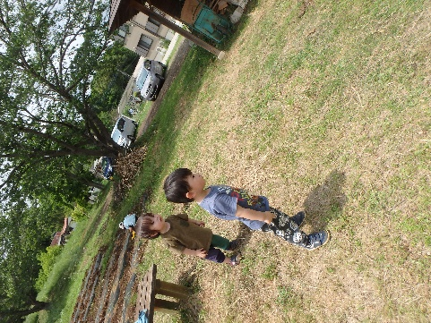

カエルの鳴き声が気になるー

**身体測定について**

お子さんの身長や体重が知りたい方は、お気軽にお声をかけて下さい。いつでも測定できます。

さつま芋、スイカ、バターナッツかぼちゃを植えました。収穫が楽しみです！

ちょっと網で

すくってみて！

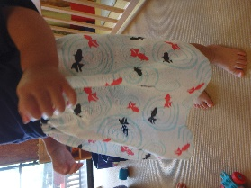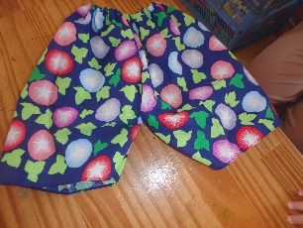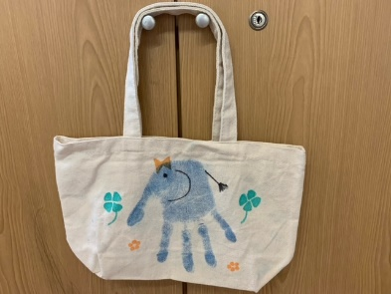　　　　　　　　　

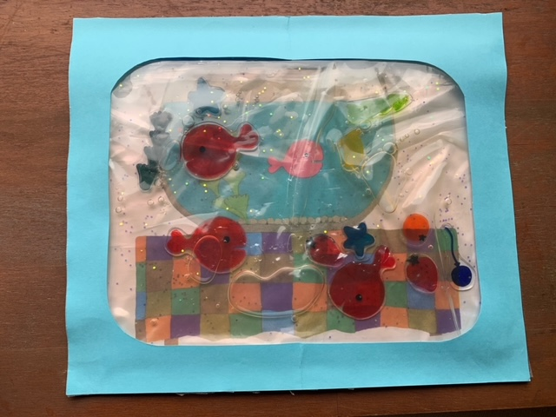

**1９日(水)　※10:00～**

**広場に行こう**

**「よもぎ染め」**

**かぜの杜広場で行います。**

**今回はよもぎ染めに**

**チャレンジ！**

**染めたい物をお持ちください。**

**例：布バッグ、Tシャツ等**

**１７日(月)※要予約５組程度**

**作ってあそぼう**

**「センサリーバッグ」**

**乳児期のお子さんにぴったりなおもちゃ、センサリーバッグ。**

**とても簡単なのでこの機会に**

**作ってみませんか？**

**きんぎょがにげたの絵本をモチーフにして作ります。**

バッグはこちらで用意する予定です

**５日(水)・１４日(金)**

**※要予約5組程度**

**手形アート**

**「トートバッグ」**

**今回の手形アートは、布バッグを使って作ります。実用的に普段使いとしてどうでしょうか？**

**ペンで可愛くデコレーションしてみて下さいね。**

雨天翌日

**１１日(火)　※要予約５組程度**

**ハンドメイド**

**「手ぬぐいDE洋服」**

**手ぬぐい一枚でズボンや**

**スカートが作れますよ。**

**手縫いでOK。**

**（手ぬぐいのご用意**

**お願いします。１００円ショップにあります。）**

**80～100サイズが目安です。**

**２５日(火)　※要予約５組程度**

**「ベビーマッサージ」**

**マッサージをしながら**

**スキンシップを通して**

**親子の絆を深めましょう。**

**講師の方をお招きして**

**教えていただきたいと思います。**

**２５日（水）**

**染め物**

**「ハルジオン」**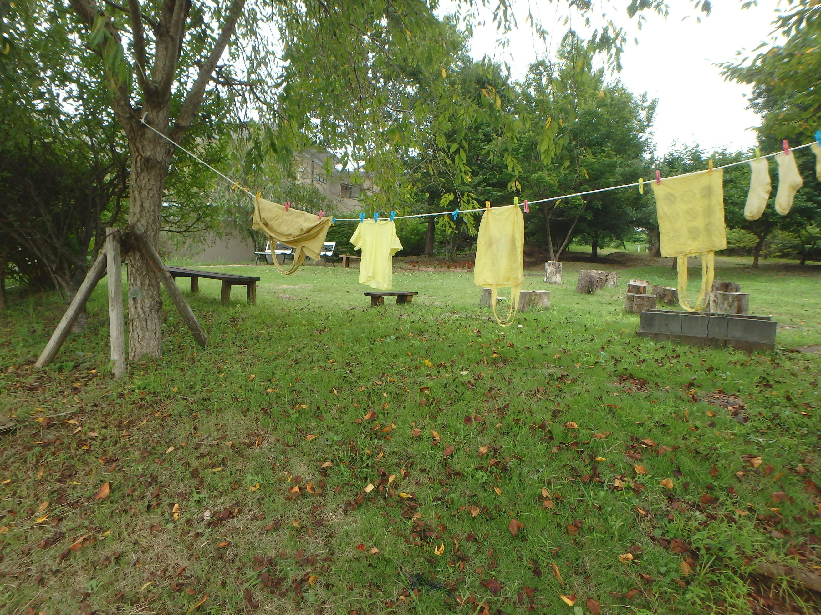

**染めたい物を**

**持参して下さい。**

**例：麻や綿の小物 Tシャツetc**



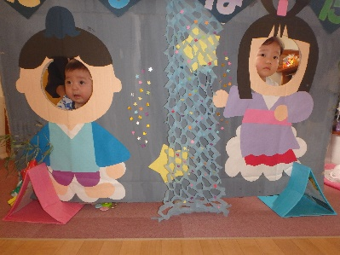

**ホームページからもかぜのむら通信が**

**ダウンロード出来ます。**

**「生活クラブ風の村保育園八街ホームページ」で検索**

お問い合わせ　生活クラブ風の村保育園八街

子育て支援センターかぜのむら

　　　　ブログ更新中

支援センターの活動の様子も

載せております。

**QRコードで検索できます。**

**風のロッジ・フードパントリーのお知らせ**

　地域の皆様から頂いたり購入した食材を、

セットにして無料で配ります。

　　毎月第**３**金曜日　１６：００～１８：００

✿　時間に余裕を持ってお越し下さい。

配るもの：お米、そうめん、缶詰、お菓子など

場所：風のロッジ　生活クラブ風の村保育園八街

隣の建物

お気軽にご利用下さい。お待ちしております。

**【子育て支援センター利用のお願い】**

・親子で楽しく過ごせるようお子さんの安全は保護者の方がお守りください。

・遊んだ後は、お子さんと一緒に片づけをお願い致します。

・着替え、飲み物はご持参ください。

・お菓子・玩具などはお持ちにならないようお願い致します。

・オムツやゴミはすべてお持ち帰りください。

・貴重品は各自で管理をお願い致します。

・玄関のカメラで検温してから入室となります。

・かぜの症状がある時や解熱後２４時間以上が経過し、

呼吸器症状（咳や鼻水）が改善するまではお休みしてください。

・園に来たらインターホンを押してください、担当の者が対応いたします。

・支援室に行く前に、指定された場所で手洗い・消毒をお願いします。

・幼稚園・保育園の所属でないお子さんのみの利用とさせていただきます。

**毎月恒例のパネル撮影ができます。**

**A4サイズに印刷して**

**プレゼント。**

**予約は不要です。**

**２８日(金)**

**顔はめパネル**

**「七夕」**

**リメイク中！**

**風のロッジだれでも食堂のお知らせ**

メニューは季節の食材を使った美味しいカレーライス＆果物

6/１４（金）

※電話で予約してください。

時間：16:30～18:00(ラストオーダー17:30)

参加費：高校生まで無料　大人３００円

場所：風のロッジ　生活クラブ風の村保育園八街隣の建物

＜お問い合わせ＞

生活クラブ風の村八街　ＴＥＬ　０４３－４４０－０３０１

皆様のご来場お待ちしております。

**２５日(金)**

**「ZOOMでお茶会」13：30～14：30**

**お家時間を一緒に過ごしてみませんか？**